ЗВІТ
про виконання завдання № 6.2
«Опрацювання одновимірних масивів ітераційними та рекурсивними способами»
(ітераційний спосіб)
з дисципліни
«Алгоритмізація та програмування»
студента групи РІ-11
Миговича Вячеслава Вадимовича
Варіант 18
Умова завдання:
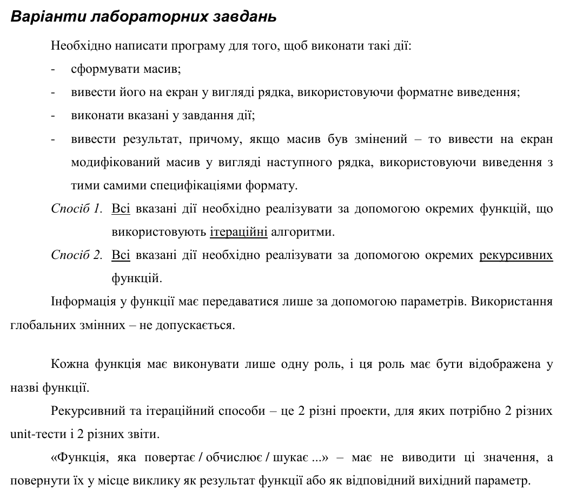
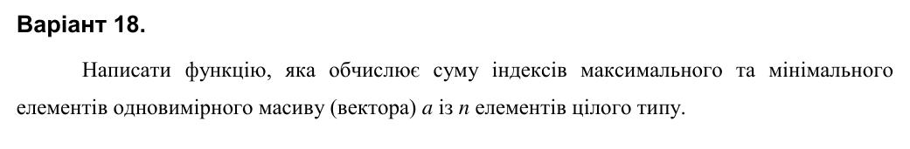
Структурна схема програми:
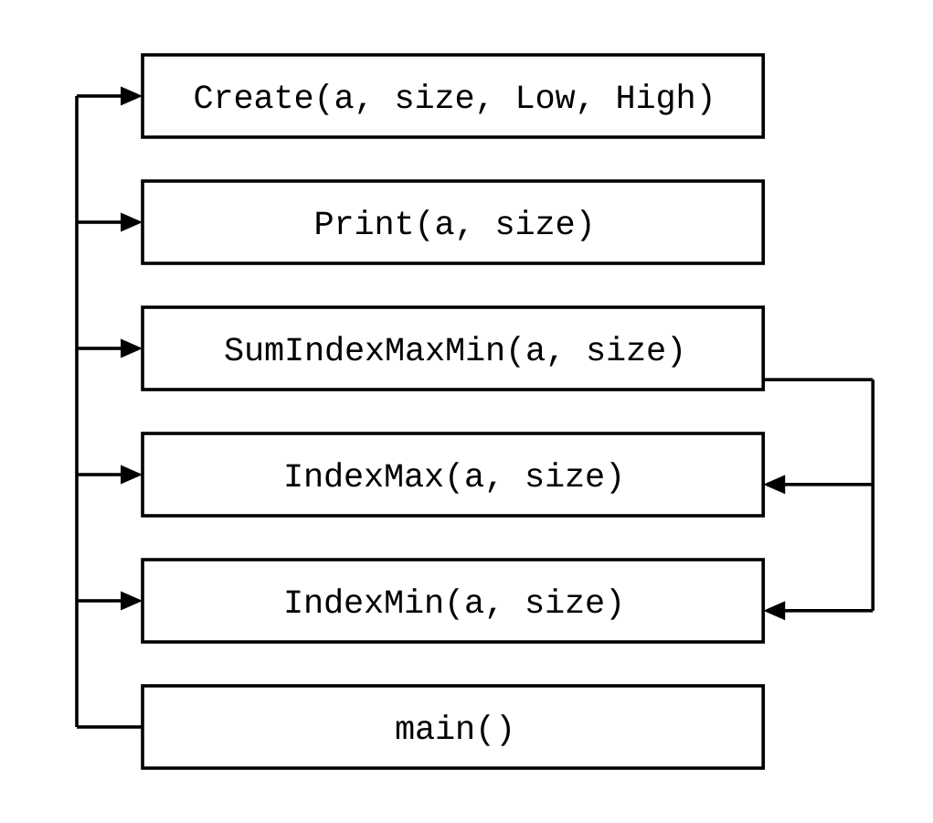
Текст програми:
// lab6.2.cpp
// Мигович Вячеслав Вадимович, група РІ-11
// Лабораторна робота № 6.2, ітераційний спосіб. Варіант 18.
// Функція, яка обчислює суму індексів максимального та мінімального
// елементів одновимірного масиву a із n елементів цілого типу.

#include <iostream>
#include <iomanip>
#include <time.h>

using namespace std;

// заповнює масив a випадковими числами з діапазону [Low; High]
void Create(int* a, const int size, const int Low, const int High)
{
for (int i = 0; i < size; i++)
a[i] = Low + rand() % (High - Low + 1);
}

// виводить масив a в один рядок, кожне число займає 4 позиції
void Print(int* a, const int size)
{
for (int i = 0; i < size; i++)
cout << setw(4) << a[i];
cout << endl;
}

// повертає індекс максимального елемента (першого, якщо їх кілька)
int IndexMax(int* a, const int size)
{
int imax = 0; // вважаємо, що максимум - нульовий
for (int i = 1; i < size; i++)
if (a[i] > a[imax])
imax = i;
return imax;
}

// повертає індекс мінімального елемента (першого, якщо їх кілька)
int IndexMin(int* a, const int size)
{
int imin = 0; // вважаємо, що мінімум - нульовий
for (int i = 1; i < size; i++)
if (a[i] < a[imin])
imin = i;
return imin;
}

// повертає суму індексів максимального та мінімального елементів
int SumIndexMaxMin(int* a, const int size)
{
return IndexMax(a, size) + IndexMin(a, size);
}

int main()
{
srand((unsigned)time(NULL)); // ініціалізація генератора вип. чисел

const int n = 12; // кількість елементів масиву
int a[n];

int Low = -20;
int High = 20;

Create(a, n, Low, High);
Print(a, n);

cout << "index max = " << IndexMax(a, n) << endl;
cout << "index min = " << IndexMin(a, n) << endl;
cout << "sum of indexes = " << SumIndexMaxMin(a, n) << endl;

return 0;
}
Посилання на git-репозиторій з проектом:
https://github.com/rqsdd1s/lab06/tree/master/lab6.2
Результати unit-тесту:
Текст програми unit-тесту:
#include "pch.h"
#include "CppUnitTest.h"
#include "../lab6.2/lab6.2.cpp"

using namespace Microsoft::VisualStudio::CppUnitTestFramework;

namespace UnitTest62
{
TEST_CLASS(UnitTest62)
{
public:
// масив 5, -3, 8, 0, 8, -3, 2:
// перший максимум 8 має індекс 2, перший мінімум -3 має індекс 1
TEST_METHOD(TestMethod1)
{
int a[] = { 5, -3, 8, 0, 8, -3, 2 };
int s = SumIndexMaxMin(a, 7);
Assert::AreEqual(3, s);
}
};
}
Результати виконання unit-тесту:
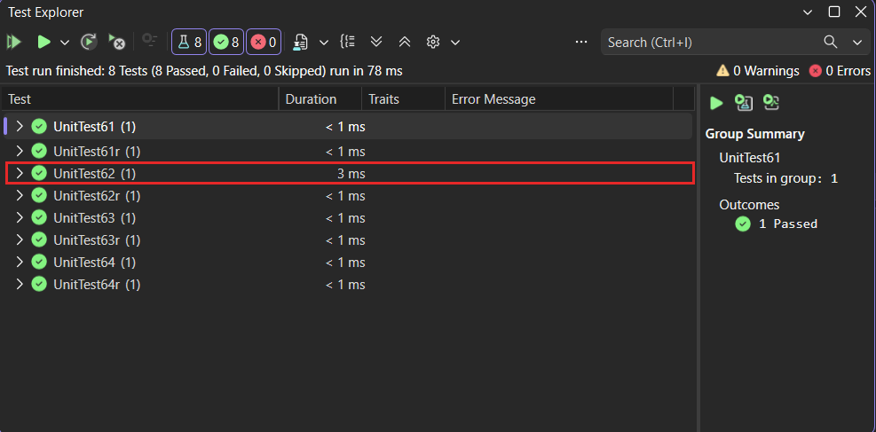
Висновки:
Реалізував пошук індексів максимального та мінімального елементів масиву послідовним переглядом і обчислення суми цих індексів. Кожна функція виконує лише одну дію і повертає результат через return, а не виводить його на екран. Правильність функцій перевірено unit-тестом.

